[doc sps="1.8" acron="rca" jtitle="Revista de Ciencias Ambientales" stitle="Rev. Cienc. Amb" issn="1409-2158" pissn="1409-2158" eissn="2215-3896" pubname="Universidad Nacional" license="http://creativecommons.org/licenses/by-nc-sa/4.0" volid="58" issueno="1" dateiso="20241200" season="Jan/June" order="09" elocatid="19352" doctopic="oa" language="es"]Doi:[doi]10.15359/rca.58-1.9[/doi]
[toctitle]Artículo[/toctitle]

[doctitle language="es"]Relación entre pobreza y conservación del capital natural desde los Medios de Vida Sustentables en Villaflores, Chiapas, México[/doctitle]
[doctitle language="en"]Relationship between poverty and conservation of natural capital from Sustainable Livelihood in Villaflores, Chiapas, Mexico[/doctitle]

[author role="nd" rid="aff1" corresp="n" deceased="n" eqcontr="nd"][surname]Huerta-Silva[/surname], [fname]Margarita H[/fname]. [xref ref-type="aff" rid="aff1"]¹[/xref], [authorid authidtp="orcid"]0009-0007-4082-0467[/authorid][/author]
[author role="nd" rid="aff2" corresp="n" deceased="n" eqcontr="nd"][fname]Manuel R.[/fname][surname]Parra-Vázquez[/surname][xref ref-type="aff" rid="aff2"]²[/xref], [authorid authidtp="orcid"]0000-0002-3955-7223[/authorid][/author]
[author role="nd" rid="aff3" corresp="n" deceased="n" eqcontr="nd"][fname]Elena[/fname][surname]Ianni[/surname][xref ref-type="aff" rid="aff3"]³[/xref], [authorid authidtp="orcid"]0009-0003-6554-5829[/authorid][/author]

[normaff id="aff1" ncountry="Spain" norgname="Universidad de Alcalá de Henares" icountry="ES"][label][sup]¹[/sup][/label] [role]Doctoranda en Ecología[/role], [orgdiv2]Conservación y Restauración de Ecosistemas[/orgdiv2], [orgdiv1]Departamento de Ciencias de la Vida[/orgdiv1], [orgname]Universidad de Alcalá de Henares[/orgname]. [city]Madrid[/city], [country]España[/country]. [email]margarita.huerta@edu.uah.es[/email]; http://orcid.org/0009-0007-4082-0467[/normaff]
[normaff id="aff2" ncountry="Mexico" norgname="Departamento de Agricultura, Sociedad y Ambiente" icountry="MX"][label][sup]²[/sup][/label] [role]Investigador [/role]del [orgdiv1]Departamento de Agricultura, Sociedad y Ambiente[/orgdiv1], [orgname]El Colegio de la Frontera Sur[/orgname], [city]Unidad San Cristóbal[/city]. [state]Chiapas[/state], [country]México[/country]. [email]mparra@ecosur.mx[/email]; http://orcid.org/0000-0002-3955-7223[/normaff]
[normaff id="aff3" ncountry="Mexico" norgname="Independiente" icountry="MX"][label][sup]³[/sup][/label] [role]Investigadora [/role][orgname]independiente[/orgname], [city]Trieste[/city], [country]Italia[/country]. [email]eianni7@gmail.com[/email]; http://orcid.org/0009-0003-6554-5829[/normaff]

[xmlabstr language="es"][sectitle]Resumen [/sectitle]
[sec][sectitle](Introducción):[/sectitle][p] La degradación ambiental y la pobreza son prioridad en las agendas de los organismos internacionales de desarrollo y conservación. Se plantea que la relación pobreza y conservación puede ser resuelta simultáneamente, sobre todo, en países en vías de desarrollo, según los Objetivos de Desarrollo del Milenio, y, actualmente, en los Objetivos de Desarrollo Sostenible.[/p]
[/sec][sec][sectitle](Objetivo):[/sectitle][p] Describir las relaciones que existen entre pobreza y conservación de los activos naturales dentro de los medios de vida en el área de estudio, y observar, si el establecimiento de una política de conservación y otra de desarrollo rural sustentable en un contexto neoliberal contribuyeron a resolver ambas problemáticas.[/p]
[/sec][sec][sectitle](Metodología):[/sectitle][p] Se realizó una investigación-acción-participativa, como estudio de caso. Se realizaron talleres participativos para el diagnóstico de los medios de vida sustentables en las microrregiones Sierra y Valles del municipio de Villaflores, Chiapas, México.[/p]
[/sec][sec][sectitle](Resultados):[/sectitle][p] Se observó la influencia de dos modelos de desarrollo rural imperantes, en distintos periodos, en los medios de vida de las comunidades. Fuerzas externas que presionan las estrategias de vida y que han fallado para sacar a las comunidades de la situación de pobreza; en el caso de los Valles, esto promovió la deforestación y la degradación de los activos naturales, y, en el caso de la Sierra, se logró conservar, pero las comunidades se encuentran en situación de pobreza extrema y alta vulnerabilidad.[/p]
[/sec][sec][sectitle](Conclusión):[/sectitle][p] Las políticas e iniciativas impuestas, de manera descendente (top down), han conducido no solo al deterioro ambiental, sino también a la vulnerabilidad y al proceso de precarización de las familias rurales.[/p][/sec][/xmlabstr]
[kwdgrp language="es"][sectitle]Palabras clave:[/sectitle] [kwd]Estrategias familiares[/kwd]; [kwd]planeación participativa[/kwd]; [kwd]política ambiental[/kwd]; [kwd]tensión entre conservación y desarrollo[/kwd]; [kwd]vulnerabilidad[/kwd][/kwdgrp].

[xmlabstr language="en"][sectitle]Abstract[/sectitle]
[sec][sectitle](Introduction):[/sectitle][p] Environmental degradation and poverty are high priority on the agendas of international organizations of development and conservation. It is proposed that the relationship between poverty and conservation can be solved simultaneously, according to the Millennium Development Goals, and currently in the Sustainable Development Goals.[/p]
[/sec][sec][sectitle](Objective):[/sectitle][p] To describe the relationships that exist between poverty and conservation of natural assets within livelihoods in the study area, and to observe whether the establishment of a conservation policy and another of sustainable rural development in a neoliberal context contributed to solving both problems.[/p]
[/sec][sec][sectitle](Methodology):[/sectitle][p] A participatory-action-research was carried out, as a case study. Participatory workshops were conducted for the diagnosis of sustainable livelihoods in the Sierra and Valleys micro-regions of the municipality of Villaflores, Chiapas, Mexico.[/p]
[/sec][sec][sectitle](Results):[/sectitle][p] The influence of two prevailing rural development models, in different periods, on community livelihoods was observed. External forces that put pressure on livelihood strategies and that have failed to lift communities out of poverty; in the case of the Valleys, this promoted deforestation and degradation of natural assets, and in the case of the Sierra, conservation was achieved, but communities are in a situation of extreme poverty and high vulnerability.[/p]
[/sec][sec][sectitle](Conclusions):[/sectitle][p] Policies and initiatives imposed in a top-down manner have led not only to environmental deterioration, but also to vulnerability and the process of precariousness of rural families.[/p][/sec][/xmlabstr]
[kwdgrp language="en"][sectitle]Keywords:[/sectitle] [kwd]Family strategies[/kwd]; [kwd]participatory planning[/kwd]; [kwd]environmental policy[/kwd]; [kwd]tension between conservation and development[/kwd]; [kwd]vulnerability[/kwd][/kwdgrp].

[hist]Recibido: [received dateiso="20230713"]13 de julio 2023[/received]
Aceptado: [accepted dateiso="20230919"]19 de septiembre 2023[/accepted]
Corregido: [revised dateiso="20231006"]6 de octubre 2023[/revised]
Publicado: 21 de noviembre 2023[/hist]

[xmlbody][sec sec-type="intro"][sectitle]1. Introducción[/sectitle]

[p]La deforestación, pérdida y degradación de los ecosistemas, al igual que la pobreza, continúan siendo una prioridad en las agendas de los organismos internacionales dedicados al desarrollo económico y social, así como a la conservación, que las reconocen como amenazas en el nivel mundial [xref ref-type="bibr" rid="r23"](FAO, 2022[/xref]). De acuerdo con los datos más recientes, disponibles en [xref ref-type="bibr" rid="r13"]Global Forest Watch (2022[/xref]), en el 2021, las áreas tropicales perdieron 11.1 millones de hectáreas de cobertura arbórea, alrededor de 2 300 millones de personas en el mundo padecían inseguridad alimentaria moderada o grave, y 11.7 % de la población mundial se enfrentaba a niveles graves de inseguridad alimentaria.[/p]
[p]Aunque se reconoce que casi la mitad de los bosques se encuentran gestionados por pequeños productores, comunidades locales o pueblos indígenas [xref ref-type="bibr" rid="r23"](FAO, 2022[/xref]), diversos estudios indican que la pobreza es una causa “subyacente” de la deforestación y degradación de los ecosistemas [xref ref-type="bibr" rid="r23"](FAO, 2022[/xref]; [xref ref-type="bibr" rid="r12"]Gichuki et al. 2019[/xref]). Ya se conoce mucho sobre las causas de la deforestación, sobre todo que están asociadas a las actividades agropecuarias, al desarrollo de infraestructura y las actividades extractivas [xref ref-type="bibr" rid="r12"](Gichuki et al. 2019[/xref]). Sin embargo, sabemos menos sobre cómo la influencia de estas causas tiende a cambiar, a lo largo del tiempo, en función de las dinámicas de los mercados e inversiones globales, cambios nacionales en políticas económicas, sociales y ambientales, entre otros factores ([xref ref-type="bibr" rid="r29"]Speelman et al., 2014[/xref]).[/p]
[p]La estrategia de conservación desde las políticas internacionales, que ha sido adoptada en las políticas nacionales de todo el mundo, es el establecimiento de las áreas naturales protegidas (ANP), ya que son un instrumento eficaz para la conservación in situ de especies, ecosistemas y servicios ambientales. En América Latina y el Caribe (ALyC) se han establecido en su territorio, durante el periodo neoliberal, como cumplimiento de la Convención sobre la Diversidad Biológica (1992). En un inicio, se promovía la expulsión de las comunidades de sus territorios; posteriormente, solo se establecían “restricciones involuntarias de acceso” a sus activos naturales, las cuales tenían repercusiones directas en los medios de vida de las comunidades dentro de las ANP [xref ref-type="bibr" rid="r1"](Adams y Hutton, 2007[/xref]; [xref ref-type="bibr" rid="r29"]Speelman et al., 2014[/xref]). En las ANP se encuentra la categoría de Reserva de la Biosfera, que se creó como un esfuerzo para resolver el conflicto entre conservación y desarrollo, así como para lograr la integración social con la naturaleza y el tan anhelado desarrollo sostenible [xref ref-type="bibr" rid="r24"](UNESCO, 2022[/xref]).[/p]
[p]A la par de la política ambiental, se desarrolló una agenda internacional en torno a la eliminación de la pobreza, la cual empujó a la política de conservación ambiental a replantearse las relaciones de conservación y pobreza como dos problemas relevantes en el nivel global, que mutuamente se podían solucionar [xref ref-type="bibr" rid="r1"](Adams y Hutton, 2007[/xref]; [xref ref-type="bibr" rid="r29"]Speelman et al., 2014[/xref]), lo cual fue plasmado, de forma oficial, en los Objetivos de Desarrollo del Milenio (ODM) y, actualmente, en los Objetivos de Desarrollo Sostenible (ODS). Como consecuencia del impulso de esos esfuerzos internacionales, en 2001 surge en México la Ley de Desarrollo Rural Sustentable (LDRS), que persigue el bienestar social y económico, y la conservación y el uso sustentable del capital natural, la biodiversidad y los servicios ecosistémicos. La LDRS establece la conformación de Consejos Municipales de Desarrollo Rural Sustentable, como instancias de organización colectiva, con capacidad de tomar decisiones y orientar procesos de conservación y desarrollo en un municipio.[/p]
[p]Es frecuente que, en México, las políticas de desarrollo y de conservación fracasen o no logren el impacto deseado ([xref ref-type="bibr" rid="r14"]González y Márquez, 2022[/xref]; [xref ref-type="bibr" rid="r22"]Moreno, 2019[/xref]). Esas políticas se han caracterizado por propuestas que son homogéneas en todo el país, y que se aplican a familias con modos y medios de vida diferenciados. Sin embargo, no se ha tomado en cuenta que un territorio es una construcción social, donde confluyen múltiples actores, y donde la familia campesina es el actor relevante que toma directamente las decisiones de manejo de los capitales[xref ref-type="fn" rid="fn1"]¹[/xref] con los que cuenta ([xref ref-type="bibr" rid="r27"]Parra-Vázquez et al., 2023[/xref]). Por ello, consideramos que los proyectos de conservación y desarrollo para un territorio solo pueden tener éxito si toman en cuenta la diversidad de tipos de productores, sus capacidades y los anhelos de las familias.[/p]
[p]Por lo anteriormente descrito el objetivo del presente trabajo fue describir las relaciones que existen entre pobreza y conservación de los activos naturales, dentro de los medios de vida, en el área de estudio, y observar si el establecimiento de una Reserva de la Biosfera y de un Consejo Municipal de Desarrollo Rural Sustentable contribuyeron a resolver ambas problemáticas.[/p]

[subsec][sectitle]1.1 Área de estudio[/sectitle]

[p]El estudio se realizó en el municipio de Villaflores del estado de Chiapas, en el sureste de México (16º 10’ 02.76” y 16º 35’ 07.50” de latitud norte, y 93º 02’ 47.68” y 93º 46’ 17.61” de longitud oeste) ([xref ref-type="fig" rid="f1"]Figura 1[/xref]). La parte baja del municipio, conocida como microrregión Valles, se ubica en la Depresión o Valles Centrales de Chiapas, y es una zona caracterizada por un relieve plano y ondulado con laderas tendidas. Su vegetación natural está compuesta por selva baja caducifolia, mediana subcaducifolia y subperennifolia, así como áreas de sabana. Domina un clima Aw₂(w) cálido subhúmedo con lluvias en verano. La parte alta, microrregión Sierra, forma parte de la Sierra Madre de Chiapas, donde domina un relieve montañoso con laderas abruptas, y donde la vegetación natural son bosques templados de pino-encino, encino y neblina; el clima en esta área puede ser A(C)m(w) semicálido húmedo, A(C)w₂(w) semicálido subhúmedo y C(m)(w) templado húmedo; todos con lluvias torrenciales en verano (Instituto Nacional de Estadística y Geografía [xref ref-type="bibr" rid="r18"](INEGI), 2023[/xref]). Además de la delimitación biofísica que divide y diferencia ambas microrregiones, la microrregión Sierra se diferencia de los Valles en que se encuentra dentro de la zona de amortiguamiento de la Reserva de la Biosfera “La Sepultura” (REBISE) ([xref ref-type="fig" rid="f1"]Figura 1[/xref]).[/p]

[figgrp id="f1"] [attrib]Fuente: [xref ref-type="bibr" rid="r18"]INEGI (2023[/xref])[/attrib]. [graphic href="?a09v58n1"]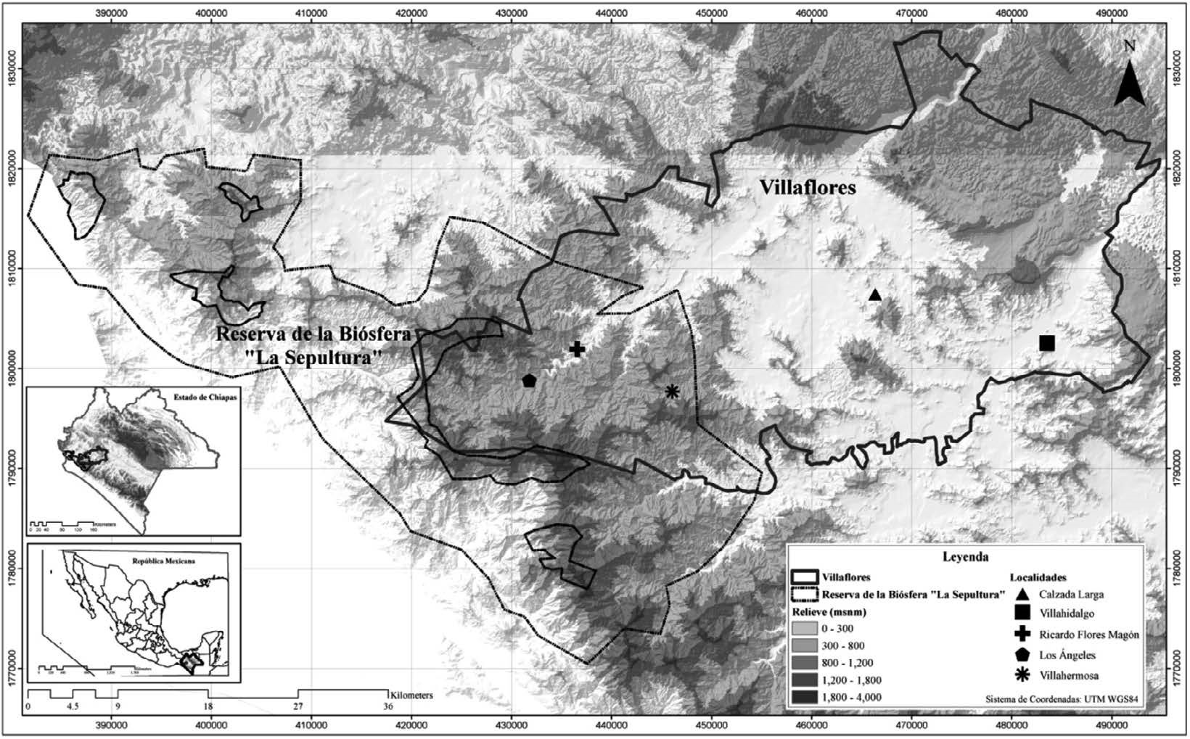[/graphic]
[label]Figura 1[/label]. [caption]Ubicación de la zona de estudio.[/caption][/figgrp]

[/subsec][/sec][sec sec-type="methods"][sectitle]2. Metodología[/sectitle]

[p]Colaboramos con el Consejo Municipal de Desarrollo Rural Sustentable de Villaflores (CMDRS-V). El objetivo del trabajo conjunto fue identificar las principales problemáticas y buscar los caminos de solución desde y con las comunidades. Para la selección de los casos de estudio, se siguieron tres criterios: a) que fueran las más representativas de los medios y estrategias de vida del municipio; b) que estuvieran distribuidas geográficamente en las diferentes microrregiones de Villaflores, y c) que estuvieran ubicadas a lo largo del gradiente ambiental del municipio ([xref ref-type="fig" rid="f1"]Figura 1[/xref]).[/p]
[p]Las comunidades seleccionadas para realizar los talleres de diagnóstico participativo fueron Villahermosa, Los Ángeles y Ricardo Flores Magón, ubicadas en la Sierra y dentro del área de amortiguamiento de la REBISE, así como Villa Hidalgo y Calzada Larga, ubicadas en el área de la Depresión Central (Valles) y fuera de la REBISE ([xref ref-type="fig" rid="f1"]Figura 1[/xref]). Se realizó un taller por comunidad entre 2007 y 2009, asistieron 30 personas en promedio por taller, con invitación abierta a la población de cada territorio, se incentivó la participación de actores clave del lugar, y se hizo hincapié en tener representatividad de todos los grupos: adultos mayores, mujeres, jóvenes y hombres. Se usó la metodología desarrollada por [xref ref-type="bibr" rid="r26"]Parra-Vázquez et al. (2011[/xref]), donde se hace operativo el marco conceptual de “medios de vida sustentables” (MVS) (sustainable livelihood, en inglés), propuesto por [xref ref-type="bibr" rid="r5"]Chambers y Conway (1992[/xref]). Dicho marco ha sido ampliamente utilizado en diversos contextos internacionales y de ALyC, se ha usado para planificar y evaluar impactos de la implementación de estrategias de desarrollo, surgió para replantear la relación pobreza y ambiente, entender la vulnerabilidad y las estrategias de vida ligadas al acceso a los activos naturales ([xref ref-type="bibr" rid="r11"]Fierros y Ávila-Foucat, 2017[/xref]). Estos elementos hacen que el análisis de los MVS esté estrechamente relacionado con los ODS, lo cual permite el análisis, desde sus propios actores, para intervenir y redirigir esfuerzos hacia un desarrollo sostenible.[/p]
[p]Bajo la perspectiva de la Investigación-Acción-Participativa (IAP) ([xref ref-type="bibr" rid="r15"]Greenwood, 2000[/xref]), los talleres se realizaron con dinámicas participativas, con el propósito de establecer un diálogo de saberes y experiencias, hacer el recuento de sus capitales (con qué cuentan), cómo han usado sus tierras (históricamente), qué actividades desarrollan ahora dentro de su territorio, (qué hacen) y qué les gustaría hacer (hacia dónde caminar).[/p]
[p]Debido a que constituyen la base para estructurar la estrategia de vida familiar, los capitales (activos) considerados fueron los siguientes [xref ref-type="bibr" rid="r8"](DFID, 1999[/xref]):[/p]

- [list listtype="bullet"][li]Capital Natural (CN): integrado por los activos naturales como flora, fauna, agua, suelo y aquellos que provean servicios ecosistémicos.[/li]
- [li]Capital Humano (CH): el cual se entenderá como el conjunto de habilidades, conocimientos, aptitudes, actitudes, cultura y buena salud.[/li]
- [li]Capital Social (CS): está conformado por las redes sociales, organizaciones, instituciones, normas comunitarias, relaciones de confianza, delegación de poder.[/li]
- [li]Capital Físico (CF): se refiere a la estructura física, como casas, caminos, escuela, hospital, bodegas, servicios básicos (energía eléctrica, agua potable, drenaje, entre otros).[/li]
- [li]Capital Financiero (CFin): es la disponibilidad de dinero (ahorros, préstamos, créditos, financiamiento, remesas, pensiones).[/li][/list]

[p]Para poder sistematizar la información de los talleres participativos y obtener valores comparables de los capitales con los que contaba cada comunidad, cada capital se categorizó en una escala del 1 (muy bajo) al 5 (muy alto), de acuerdo con un conjunto de indicadores obtenidos de las dinámicas del proceso de cada taller ([xref ref-type="bibr" rid="r26"]Parra-Vázquez et al. (2011[/xref])).[/p]
[p]La estrategia de los medios de vida es la serie de actividades productivas (económicas y sociales) que las familias realizan usando los capitales con los que cuentan, los cuales pueden estar influenciados y regulados por estructuras (Gobierno y sector privado), por procesos que son externos a las familias y a sus comunidades (normativa y leyes, políticas, instituciones), y en un contexto de vulnerabilidad (choques, tendencias y temporalidad) [xref ref-type="bibr" rid="r8"](DFID, 1999[/xref]). En los casos de estudio, la estrategia se puede apreciar en el uso de la tierra y en la composición porcentual de los ingresos y egresos, obtenida de los resultados de los talleres de MVS.[/p]
[p]Para realizar una evaluación de la pobreza en cada ejido, se consideró una escala de referencia, la cual se construyó con base en la metodología de las líneas de pobreza del Consejo Nacional de Evaluación de la Política de Desarrollo Social [xref ref-type="bibr" rid="r6"](CONEVAL, 2010[/xref]), que es una metodología de medición de la pobreza que se basa en el valor de la canasta alimentaria y en cubrir las necesidades básicas para que una persona pueda vivir. Las líneas de pobreza fijadas son las siguientes:[/p]

- [list listtype="bullet"][li]“Pobreza alimentaria”: el valor de referencia es el límite para poder adquirir la canasta básica alimentaria. El ingreso por persona es menor a este monto.[/li]
- [li]“Pobreza de capacidades”: el valor de referencia es el límite para poder adquirir la canasta básica alimentaria, y realizar gastos necesarios en salud y educación. El ingreso por persona es menor a este monto.[/li]
- [li]“Pobreza de patrimonio”: el valor de referencia es el límite para adquirir la canasta alimentaria, así como realizar los gastos necesarios en salud, vestido, vivienda, transporte y educación. El ingreso por persona es menor a este monto.[/li][/list]

[p]Con base en las líneas de pobreza fijada por el [xref ref-type="bibr" rid="r6"]CONEVAL (2010[/xref]), de acuerdo con el ingreso neto mensual en pesos mexicanos por persona, requerido para cubrir las necesidades fijadas en cada línea, se calcularon los montos monetarios necesarios por cada línea de pobreza, para un año para una “familia tipo”[xref ref-type="fn" rid="fn2"]²[/xref].[/p]
[p]La pobreza se midió con la información de ingresos de la “familia tipo” en el área de estudio y la referencia fijada por las líneas de pobreza. Dicha información provino de los resultados del taller de MVS, conforme a [xref ref-type="bibr" rid="r26"]Parra-Vázquez et al. (2011[/xref]). Además, se trabajó como un estudio de caso, debido a que se presenta un grupo de casos particulares para organizar los datos sociales y analizar las unidades sociales como un sistema ([xref ref-type="bibr" rid="r2"]Arzaluz, 2005[/xref]). Responde preguntas respecto al cómo y el porqué del proceso estudiado; las situaciones no se pueden controlar; no hay una intención de hacer una generalización estadística, y se presentan en un contexto como proceso diacrónico ([xref ref-type="bibr" rid="r30"]Yin, 2014[/xref]).[/p]

[/sec][sec sec-type="results"][sectitle]Resultados[/sectitle]

[p]Es común que se argumente que las familias pobres son las que más degradan su capital natural, debido a que sus estrategias de vida dependen directamente de los servicios ecosistémicos que provee la naturaleza y de las actividades productivas que realizan, las cuales están ligadas, de manera directa, con el cambio de uso del suelo, sustituyendo bosques por áreas de agricultura y pastizales [xref ref-type="bibr" rid="r23"](FAO, 2022[/xref]; [xref ref-type="bibr" rid="r12"]Gichuki et al., 2019[/xref]). Sin embargo, la gráfica integrada de capitales, estrategia y uso del suelo ([xref ref-type="fig" rid="f2"]Figura 2[/xref]) parece mostrar lo contrario; es decir, la pobreza está asociada [/p]

[figgrp id="f2"][graphic href="?a09v58n1"]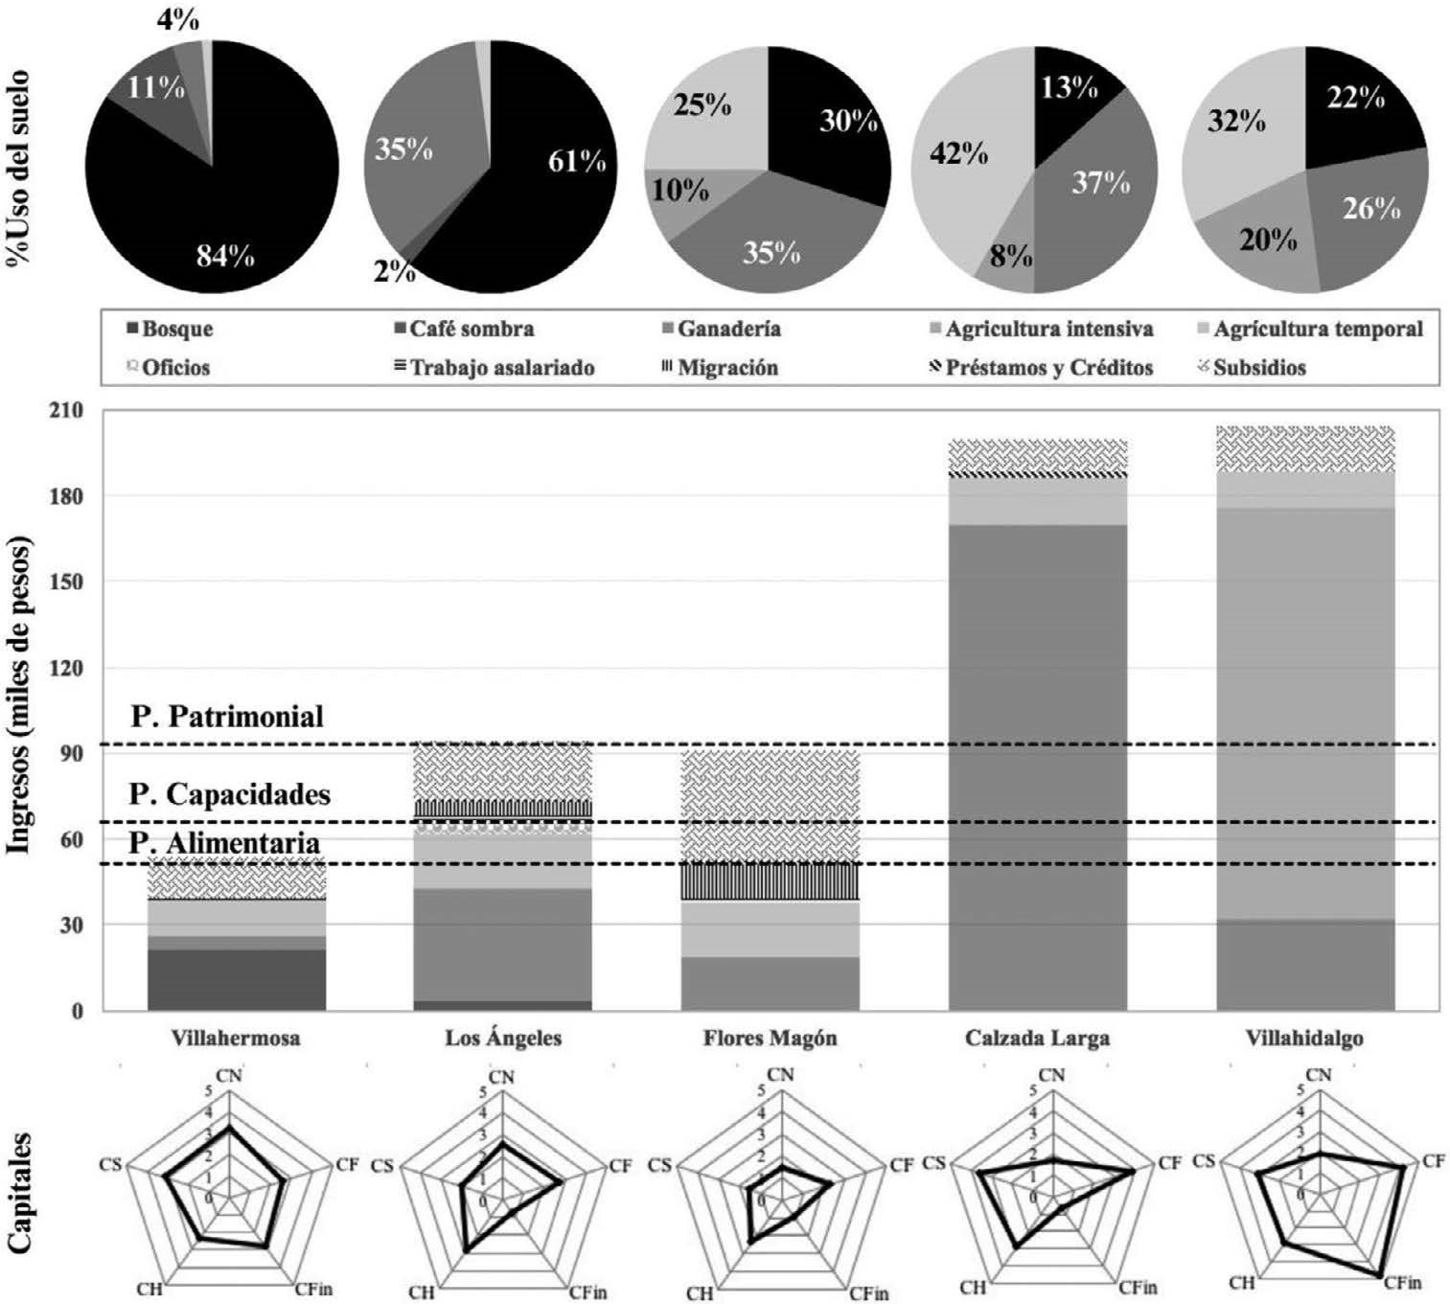[/graphic]
[label]Figura 2[/label]. [caption]Activos, estrategias y resultados de medios de vida (gráficos de pastel que muestran el porcentaje del área de cada tipo de uso del suelo en el territorio de cada localidad. Las barras indican la composición de los ingresos anuales en una “familia tipo” derivados de diferentes actividades y su relación con los umbrales estándares de pobreza [xref ref-type="bibr" rid="r6"](CONEVAL, 2010[/xref]). Los diferentes colores de los gráficos representan actividades y tipos de usos del suelo; su longitud de barra indica la contribución a los ingresos).[/caption][/figgrp]

[p]a la conservación de los activos naturales, al interior del ANP. En las comunidades estudiadas se puede observar que las zonas más conservadas (con mayores porcentajes de bosque) se encuentran en manos de las comunidades cuyos ingresos son inferiores a las líneas de pobreza, las cuales están en la Sierra, dentro de los límites de la REBISE ([xref ref-type="fig" rid="f1"]Figura 1[/xref]).[/p]
[p]El decreto de áreas naturales protegidas es una estrategia desde las políticas públicas ambientales para hacer frente al deterioro del capital natural, detenerlo y revertirlo [xref ref-type="bibr" rid="r1"](Adams y Hutton, 2007[/xref]). En ALyC la creación de ANP estuvo aparejada a la implantación del neoliberalismo, el cual, en términos prácticos implica la mercantilización de la naturaleza (MN) ([xref ref-type="bibr" rid="r10"]Durand et al., 2019[/xref]). En áreas aún conservadas, donde ya se encontraban establecidas comunidades, se decretaron Reservas de la Biosfera (RB). En un análisis de diferentes casos de estudio en RB, identificaron que la gobernanza en dichas áreas es altamente dependiente de las estrategias de creación y de la gestión de los paisajes culturales, y hay una influencia negativa en procesos tipo de “arriba hacia abajo” (top down) ([xref ref-type="bibr" rid="r19"]Jungmeier et al., 2011[/xref]).[/p]
[p]Para comprender lo que se observa en este caso, necesitamos considerar los siguientes argumentos:[/p]

- [list listtype="bullet"][p]Las ANP cumplen con su objetivo mediante reglas concretas, establecidas en sus programas de manejo (PM), sostenidas, coercitivamente, mediante sanciones aplicadas por la PROFEPA[xref ref-type="fn" rid="fn3"]³[/xref]. Dentro de la política ambiental en México, la Ley General del Equilibrio Ecológico y la Protección al Ambiente (LGEEPA) señala como principios, además de la concertación de acciones que generen el cuidado, la preservación y restauración del ambiente, la garantía del derecho de las comunidades al aprovechamiento sustentable de los activos naturales y “la erradicación de la pobreza necesaria para el desarrollo sustentable”.[/p]
- [p]La REBISE tiene como objetivo general: “Mantener la riqueza y diversidad biológica, así como los ecosistemas y procesos ecológicos esenciales que propicien un desarrollo socialmente justo y ecológicamente viable para los habitantes de la región de La Sepultura y su área de influencia” [xref ref-type="bibr" rid="r17"](Instituto Nacional de Ecología (INE), 1999[/xref]). La REBISE forma parte del Programa sobre el Hombre y la Biosfera (MaB, por sus siglas en inglés) de la UNESCO, el cual busca la reducción de la pobreza y mejorar el bienestar humano, por medio de la integración personas-naturaleza, para lograr el desarrollo sostenible [xref ref-type="bibr" rid="r24"](UNESCO, 2022[/xref]).[/p]
- [p]En conjunto, las políticas ambientales internacionales son asumidas en las políticas nacionales y se llevan a la práctica mediante los PM. No solo se habla de reglas y restricciones de acceso a los activos naturales, sino también de la aparición de una serie de agentes externos a las comunidades. En el presente estudio, en la Sierra se influencia la disposición de activos con los que pueden contar las comunidades de la REBISE. [xref ref-type="bibr" rid="r9"]Durand (2014[/xref]) denomina este proceso “conservación neoliberal”, ya que incorpora una serie de incentivos del mercado para la búsqueda del desarrollo rural sustentable y la conservación. De esta manera, aparecen elementos como los incentivos directos (pago por servicios ambientales o captura de carbono); asimismo, se transforman las unidades familiares en “empresarios rurales” (con adopción o adaptación de las actividades productivas para generar una mercancía verde) y aparecen nuevos actores sociales externos (organizaciones no gubernamentales, empresas “verdes”, instituciones de gobierno y de investigación).[/p]
- [p]El PM define los Sistemas de Manejo de Recursos permitidos dentro de la reserva. Debido a que el 95 % de la superficie de la REBISE es ejidal o propiedad privada, fue necesario la concertación y consenso de sus habitantes para establecer lo que está y lo que no está permitido dentro de la reserva. No obstante, los propietarios de dichos espacios se someten al régimen de derecho, contenido en la Constitución Política Mexicana, que manifiesta que el interés colectivo está por encima del interés individual [xref ref-type="bibr" rid="r17"](INE, 1999[/xref]). Además de los aspectos físico-biológicos, se consideraron también los socioeconómicos-políticos. En la zonificación general para la conservación y el manejo, se delimitó la zona núcleo y la zona de amortiguamiento. También, se decretaron cinco polígonos como áreas de Restauración ecológica para recuperar áreas que fueron dañadas por los incendios de 1997; uno de esos polígonos se ubica en el territorio de la comunidad de los Ángeles [xref ref-type="bibr" rid="r17"](INE, 1999[/xref]). Esto determina las actividades productivas y el acceso a los activos que las comunidades pueden hacer y tener en su territorio.[/p][/list]

[p]Las políticas de manejo de la REBISE van de acuerdo con la zonificación y características de conservación de las áreas. Se tienen áreas de estricta protección, áreas de conservación y restauración, y áreas con aprovechamiento controlado. Las restricciones más estrictas, donde no se permite ningún aprovechamiento o cambio de uso del suelo (zona núcleo), hasta la subzonificación del área de amortiguamiento, donde se establecen “normas de uso” de acuerdo con la cercanía o lejanía de la zona núcleo [xref ref-type="bibr" rid="r17"](INE, 1999[/xref]). La subzonificación va desde “zonas naturales sobresalientes”, con actividades antrópicas muy restrictivas, hasta “zonas de uso agropecuario intensivo”, que permiten las actividades agroforestales y agropecuarias intensivas, siempre y cuando tengan labranza de conservación, manejo holístico del ganado y plantaciones forestales para aprovechamiento sustentable [xref ref-type="bibr" rid="r17"](INE, 1999[/xref]).[/p]
[p]Como resultado de los talleres, en el recuento histórico y el cambio en el uso del suelo, se mostró que las comunidades de la Sierra señalan que el decreto de la REBISE fue un parteaguas en las reglas de las actividades productivas que se podían o no realizar dentro de su territorio, lo que se puede ver reflejado en las gráficas de ingresos y usos del suelo ([xref ref-type="fig" rid="f2"]Figura 2[/xref]), las cuales muestran las diferentes actividades productivas que estructuran una estrategia diversificada con actividades de bajo impacto en las comunidades de la Sierra, por ejemplo, la cafeticultura orgánica, la agricultura de subsistencia o la ganadería de apersogue. Si contrastamos estas actividades productivas contra los Valles, se puede observar que las estrategias son menos diversificadas; las actividades realizadas son intensivas, con alto uso de agroquímicos, y, en cuanto a la ganadería, en su mayoría es extensiva.[/p]
[p]Se muestra que, el acceso limitado a la tierra y los sistemas de manejo permitidos, favorecen la conservación ambiental, al menos, en términos de la cubierta forestal, en las gráficas se puede observar el cambio de uso del suelo, que las comunidades de la Sierra mantienen mayores superficies con bosque en comparación con las comunidades de los Valles ([xref ref-type="fig" rid="f2"]Figura 2[/xref]). Después del decreto de la REBISE, únicamente para Los Ángeles fue relevante la recuperación de su superficie de bosques. Esto fue promovido no solo por las restricciones de uso del suelo impuestas por la REBISE, sino también, porque se incluyeron zonas quemadas del territorio de la comunidad como zonas de restauración [xref ref-type="bibr" rid="r17"](INE, 1999[/xref]) ([xref ref-type="fig" rid="f3"]Figura 3[/xref]). Las áreas que podían ser usadas para actividades agropecuarias ya habían sido abiertas antes del decreto. Es cierto que no se reportaron ganancias, pero tampoco hubo pérdidas de bosque ([xref ref-type="fig" rid="f3"]Figura 3[/xref]).[/p]
[p]La comunidad con más restricciones y que más conserva, Villahermosa, tiene como actividad principal a la cafeticultura como sistema agroforestal, ya que es un café de conservación (orgánico, libre de agroquímicos y bajo sombra natural diversificada). En Los Ángeles, que se encuentra en el área de amortiguamiento, aunque también tiene producción de café, no es tan significativo ese cultivo; además, las superficies de bosque que hay no son estrictamente de conservación, y las superficies ganaderas con las que cuenta pueden mantener árboles de la cubierta principal o pueden tener actividades agrosilvopastoriles.[/p]

[figgrp id="f3"][graphic href="?a09v58n1"]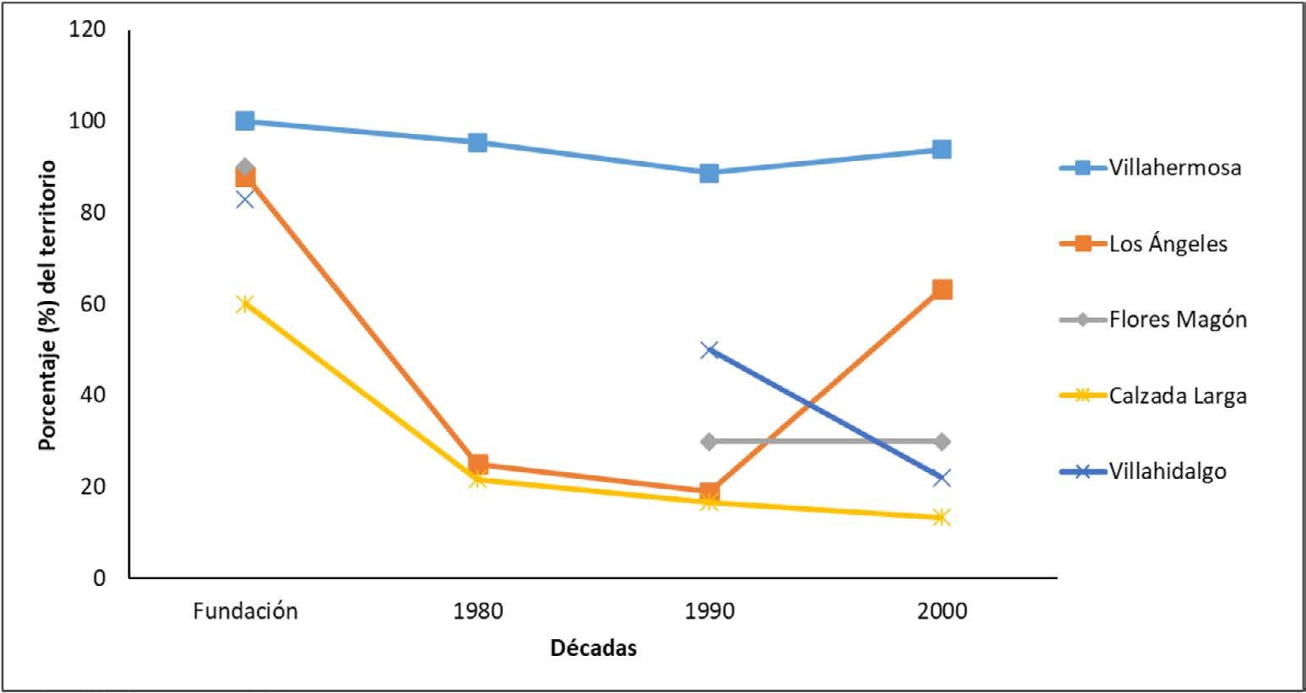[/graphic]
[label]Figura 3[/label]. [caption]Cambios históricos de la cubierta arbórea por década en las localidades de estudio. Fuente: Datos obtenidos de la dinámica de cambios de uso del suelo durante el Taller de Medios de Vida. Para Flores Magón y Villahidalgo no existe el dato para 1980.[/caption][/figgrp]

[p]Flores Magón, comunidad establecida en una zona de amortiguamiento menos restrictiva y prácticamente con el límite de la zona de influencia de la REBISE, en algunas áreas de bosque el ganado puede tener acceso ([xref ref-type="fig" rid="f2"]Figura 2[/xref]). Todas estas comunidades han limitado el uso del fuego como práctica de manejo, que es usado para reducir la mano de obra necesaria en las actividades agropecuarias, tales como combatir plagas o enfermedades, eliminar hierbas no deseadas y favorecer la presencia de pastos ([xref ref-type="bibr" rid="r16"]Gutiérrez, 2015[/xref]). Los resultados de la Sierra contrastan con las comunidades de los Valles, sus bosques se restringen a las áreas con menores características productivas. En el recuento histórico del cambio de uso del suelo, tuvieron una tendencia hacia la pérdida del bosque ([xref ref-type="fig" rid="f3"]Figura 3[/xref]).[/p]
[p]Hay múltiples controversias y abordajes sobre las clasificaciones del uso del suelo y el cálculo de las tasas de deforestación para el estado de Chiapas; sin embargo, en una evaluación de la deforestación en áreas protegidas de Chiapas, entre 1970 y 1993 (previo al decreto de la REBISE, no obstante el estudio considera a la ANP La Sepultura en el año 1993), los autores sostienen que el proceso de deforestación de la vegetación natural se dio de las partes bajas hacia las partes altas ([xref ref-type="bibr" rid="r20"]March y Flamenco, 1996[/xref]), lo que se documentó con antecedentes históricos y con el diálogo entre los participantes en los talleres.[/p]
[p]Los resultados encontrados por [xref ref-type="bibr" rid="r20"]March y Flamenco (1996[/xref]) señalan que en 1993 tan solo se mantenía en buen estado de conservación aproximadamente 21 % de las áreas arboladas del total del polígono de la reserva. Asimismo, se reportó que La Sepultura era el ANP con mayor tasa de cambio absoluto, con 73 112 hectáreas transformadas, que corresponden a una tasa de transformación anual de 3 848 hectáreas, la más alta dentro de todas las ANP consideradas en dicho estudio. Esta tasa de deforestación tan alta fue una de las razones que llevó a decretar la REBISE.[/p]
[p]En otro estudio que evaluó la tasa de transformación del hábitat en la REBISE, entre el periodo de 2000 y 2009, se encontró que la tasa de 0.115 % anual correspondió a la pérdida en superficie de 1 483 hectáreas [xref ref-type="bibr" rid="r28"](Procesamiento Integración Manejo y Análisis de Información Geográfica S. A. de C. V. (PIMAIG), 2010[/xref]). Según datos estadísticos para el municipio de Villaflores, la pérdida de bosque se detuvo e incluso tuvo una ligera ganancia entre las décadas de 1990 y 2010. Debido a procesos históricos, se considera que esas estadísticas sucedieron en la zona de la Sierra y fueron producto del decreto de la REBISE. Si se toman en cuenta estas cifras y los datos obtenidos en los talleres, se puede observar que el acceso limitado a la tierra y las restricciones a los sistemas de manejo favorecieron la conservación, por lo menos en el área de influencia de la REBISE.[/p]
[p]Esto nos define una estrategia de conservación de los recursos naturales en las ANP. Se imponen restricciones más fuertes, productivamente, para las comunidades ahí establecidas; las actividades productivas deben ser de baja intensidad y aquellas que ocasionen el menor daño a los ecosistemas naturales. De este modo, la baja intensidad y rentabilidad de los sistemas productivos permitidos define la pobreza de las familias, lo cual es un efecto no deseado de las ANP. Como se aprecia en las gráficas de barras que muestran los ingresos ([xref ref-type="fig" rid="f2"]Figura 2[/xref]), las tres comunidades de la Sierra presentan algún grado de pobreza, además de tener los ingresos más bajos, respecto a las comunidades de los Valles. Esto muestra que las actividades productivas de baja intensidad permitidas en el área de la reserva no son lo suficientemente rentables para poder obtener suficientes ingresos y superar las condiciones de pobreza de las familias.[/p]
[p]Los sistemas productivos permitidos en las diferentes zonificaciones de la REBISE y sus prácticas de manejo requieren de inversión de más mano de obra al implementar prácticas agroecológicas como deshierbes manuales; uso y elaboración de biofertilizantes, abonos orgánicos y compostaje; manejo y control de plagas sin uso de plaguicidas; no manejo del fuego y prácticas de conservación de suelos, entre otros elementos que deben ser asumidos por las familias o contratar mano de obra que los apoye a complementar dichas actividades ([xref ref-type="bibr" rid="r16"]Gutiérrez, 2015[/xref]).[/p]
[p]Las comunidades de la Sierra tienen acceso y reciben una mayor cantidad de subsidios por estar en la REBISE ([xref ref-type="fig" rid="f2"]Figura 2[/xref]); además, reciben más apoyos de agentes externos (personal de la REBISE, Organizaciones No Gubernamentales (ONG), instituciones educativas y empresas) que promueven, por un lado, la conservación, y, por el otro, el combate a la pobreza, mediante alternativas productivas, con miras a corregir las externalidades a través del pago por servicios ambientales (PSA) y mercados verdes (producción de café orgánico, producción y comercialización de no maderables como la palma o la resina) ([xref ref-type="bibr" rid="r9"]Durand, 2014[/xref]; [xref ref-type="bibr" rid="r29"]Speelman et al., 2014[/xref]). Este resultado se asemeja a lo que sucede en otros países de ALyC, donde se liderea la implementación de programas de PSA, de manera general, dentro de sus ANP, viven, con frecuencia, en condiciones de pobreza, vulnerabilidad y aislamiento, procesos que han desembocado en conflictos socioambientales derivados de la confrontación de la lógica de uso de la tierra indígena y campesina, y el de las agencias ambientales, ya que las actividades tradicionales y no tradicionales se ven sujetas a restricciones, prohibiciones y sanciones, por parte de las autoridades ambientales, empresas y hasta grupos del crimen organizado ([xref ref-type="bibr" rid="r21"]Medeiros et al., 2022[/xref]).[/p]
[p]A pesar de todo este esfuerzo desde fuerzas externas, así como la implementación, adaptación y apropiación de las comunidades, no se ve reflejado en la superación de la pobreza. En general, las comunidades de la Sierra están optando por una diversificación de actividades e ingresos en su estrategia de vida que las haga menos vulnerables ([xref ref-type="fig" rid="f2"]Figura 2[/xref]). Esto coincide con lo encontrado por [xref ref-type="bibr" rid="r31"]Zabala (2015[/xref]) y [xref ref-type="bibr" rid="r29"]Speelman et al. (2014[/xref]) en las comunidades de la Sierra que estudiaron, quienes lo explican como una adaptación en sus estrategias de vida, además de identificar otras acciones como la mejora de la organización social y la toma de decisiones comunales, y señalan la adopción de formas más sostenibles de gestión de la tierra, lo cual se nota en los resultados de conservación, pero no en la meta de combate a la pobreza. El caso más paradigmático en el presente estudio es Villahermosa, ya que es la comunidad que representa mejor el modelo neoliberal de desarrollo verde, con una producción especializada para un mercado verde, dependiente de los precios del mercado internacional y de la compañía transnacional que compra su producción, lo que la hace altamente vulnerable, al mismo tiempo, que tiene el mayor grado de pobreza.[/p]
[p]En un estudio realizado en cinco RB en España, los autores encuentran que el establecimiento de las RB incrementó la resiliencia de las comunidades estudiadas, pero la dependencia al financiamiento gubernamental genera vulnerabilidad y las fuerzas de la globalización disminuyen la autonomía de las comunidades, por lo que los elementos logrados a favor, como el empoderamiento, el apego al lugar y la conciencia ambiental, abren un área de oportunidad para transitar hacia la sostenibilidad ([xref ref-type="bibr" rid="r7"]De Lucio y Seijo, 2021[/xref]). Es verdad que los contextos son diferentes, y es probable que las comunidades de las RB estudiadas tengan cubiertas sus necesidades básicas; sin embargo, en este estudio también encontramos que el financiamiento gubernamental es un elemento de vulnerabilidad para las comunidades de la REBISE, ya que, si les son retirados los subsidios recibidos o si las empresas especializadas en la producción de mercados verdes se retiran, las unidades familiares quedarían en pobreza extrema ([xref ref-type="fig" rid="f2"]Figura 2[/xref]).[/p]
[p]Las diferencias en el capital natural entre Valles y la Sierra son marcadas, y van acorde a las restricciones presentes en la reserva. En las gráficas de los capitales, se puede observar que están diferenciados entre las comunidades de la Sierra; a excepción de Villahermosa, el resto de las comunidades cuentan con capitales más restringidos (véanse las gráficas radiales, [xref ref-type="fig" rid="f2"]Figura 2[/xref]). Otros estudios realizados en comunidades de la Sierra muestran que la implementación de la REBISE ha fortalecido distintos capitales, en especial, el natural y el social ([xref ref-type="bibr" rid="r16"]Gutiérrez, 2015[/xref]; [xref ref-type="bibr" rid="r29"]Speelman et al., 2014[/xref]; [xref ref-type="bibr" rid="r31"]Zabala, 2015[/xref]). Sin embargo, también se ha observado que se subestiman los saberes de los productores y se siguen orientando elementos paternalistas y unidireccionales en el ejercicio de la implementación de nuevas alternativas productivas, o en el establecimiento del ejercicio del PM y las políticas públicas [xref ref-type="bibr" rid="r16"](Gutiérrez, 2015[/xref]), lo cual desgasta el capital humano y financiero.[/p]
[p]En las comunidades de los Valles, sus capitales son muy similares en ambas unidades de análisis; la diferencia radica en que Calzada Larga optó por un modelo extensivo, basado en la ganadería de baja inversión, con uso del fuego y bajo uso de fuerza de trabajo; y Villahidalgo en un modelo intensivo, basado los monocultivos con alto uso de insumos agrícolas y de mano de obra ([xref ref-type="fig" rid="f2"]Figuras 2[/xref] y [xref ref-type="fig" rid="f4"]4[/xref]). La distribución de capitales se debe al proceso histórico de fundación de las comunidades, que les permitió a los Valles poseer las mejores tierras para la producción; además, como producto del modelo de desarrollo “Sustitución de importaciones”, donde el Gobierno les dotó de infraestructura productiva (agroquímicos, maquinaria, hatos ganaderos) e infraestructura básica (caminos, servicios básicos, escuelas, servicios de salud) (capital físico), que les permite tener mayor acceso al mercado y a capacitación (capital humano); también son comunidades más organizadas y hay presencia de organizaciones productivas consolidadas (capital social). Sin embargo, cuando se analizan las comunidades de los Valles aparecen otras problemáticas, por ejemplo, con base en los ingresos netos, las familias de los Valles también son pobres y su capital natural está deteriorado o en proceso de deterioro ([xref ref-type="fig" rid="f4"]Figura 4[/xref]).[/p]
[figgrp id="f4"][graphic href="?a09v58n1"]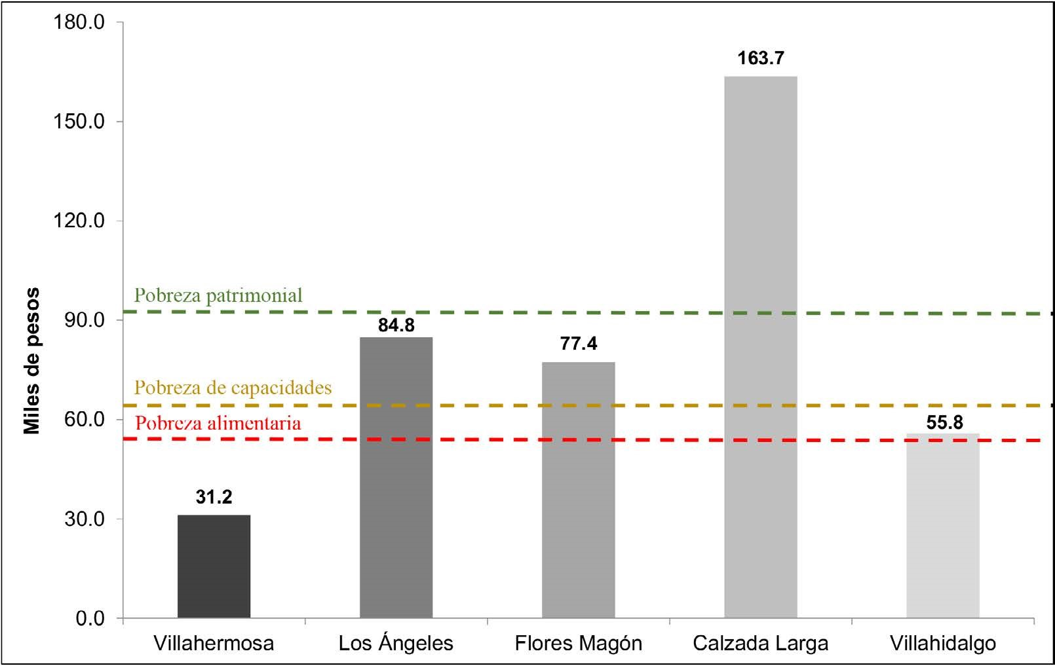[/graphic]
[label]Figura 4[/label]. [caption]Ingreso neto: ingresos totales de todas las actividades productivas e ingresos extra-finca, menos el costo de insumos para llevar a cabo las actividades productivas. Líneas de pobreza de referencia. Fuente: datos de los Talleres de Medios de Vida.[/caption][/figgrp]

[p]Ante este escenario, producto de múltiples procesos de intervención histórica, del establecimiento de políticas públicas tipo “top down”, donde los productores y sus familias tienen que ir adaptando sus estrategias de vida, de acuerdo con los escenarios impuestos por las políticas públicas, legalmente, se abre la posibilidad de establecer un espacio cuyo objetivo es lograr la “sustentabilidad en la producción rural” y crear un Consejo Municipal de Desarrollo Rural Sustentable (CMDRS), con capacidad de tomar decisiones colegiadas sobre un territorio, permitiendo la participación de múltiples actores sociales (productores, dependencias de Gobierno, sociedad civil y academia), para implementar innovaciones socioambientales [xref ref-type="fn" rid="fn4"]⁴[/xref] desde lo local, para pasar a la construcción de la política pública de tipo “bottom up”. Esto coincide con lo encontrado por [xref ref-type="bibr" rid="r19"]Jungmeier et al. (2011[/xref], p. 30), quienes señalan que “los procesos y políticas de desarrollo regional sostenible dependen de la interacción de las partes interesadas de todos los sectores de la sociedad…”. Con estos resultados y la experiencia del acompañamiento del proceso de trabajo con el Consejo, coincidimos con [xref ref-type="bibr" rid="r4"]Carabias y Rebasa (2017[/xref]) acerca de que la LDRS está subvalorada y, después de 20 años de su establecimiento, aún sigue siendo “novedosa”, por lo que con el buen funcionamiento de los CMDRS se puede detonar acciones colectivas que integren y concilien lo ambiental con el desarrollo.[/p]

[/sec][sec sec-type="conclusions"][sectitle]4. Conclusiones[/sectitle]

[p]En el presente caso de estudio, se pudo observar que las comunidades con mayor pobreza son aquellas que conservaron mayores superficies de bosque, y también son las que tienen mayores limitantes físico-ambientales para la producción y más restricciones en las “titularidades” (reglas de acceso a los activos naturales). En el área de la REBISE, las restricciones y limitantes en los sistemas de manejo y acceso a los activos naturales favorecen la conservación; sin embargo, no generan mecanismos que alivien la pobreza e impulsen las condiciones para conseguir un desarrollo sostenible. Se ha logrado el fortalecimiento de los capitales humano y social, pero las comunidades se encuentran vulnerables y su modelo de conservación está sostenido por todos los actores externos y el financiamiento, en completa dependencia del mercado, debido a que las alternativas adoptadas están dirigidas a cubrir demandas de los consumidores en mercados foráneos, ya sean nacionales o extranjeros.[/p]
[p]En Villaflores, en los resultados de sus medios de vida y en sus estrategias de vida, se refleja la influencia de dos modelos de desarrollo rural imperantes en distintos periodos. En la Sierra, un modelo de desarrollo rural sustentable, con base en el “modelo económico neoliberal”, con políticas de mercado verde o de conservación neoliberal, y en los Valles, un modelo de desarrollo rural basado en el “modelo de sustitución de importaciones”, con políticas de revolución verde. Ambos modelos impulsados desde políticas internacionales, que han sido implementados en países en vías de desarrollo de todo el mundo y, en específico, en ALyC.[/p]
[p]En ambos espacios se observa que las fuerzas externas a las comunidades han jugado un papel relevante en el grupo familiar y en la toma de decisiones sobre su territorio y sus activos. Las políticas e iniciativas, impuestas de manera descendente (top down), han conducido no solo al deterioro ambiental, sino también a la vulnerabilidad y al proceso de precarización de las familias rurales. Son necesarios los espacios de participación social, que incluyan en la toma de decisiones a los actores sociales, una opción puede ser la activación del Consejo Municipal de Desarrollo Rural Sustentable, y su funcionamiento como un espacio para la toma de decisiones, plural, colegiado, participativo, con la capacidad de gestionar y detonar acciones colectivas, por medio de políticas construidas desde lo local (bottom up), es una oportunidad para conciliar objetivos de conservación y desarrollo.[/p]
[p]No fue objetivo del presente trabajo el análisis de la política mexicana actual, con un Gobierno considerado centro izquierda, donde los ejes principales de la política son el combate a la corrupción y a la pobreza. Se sugiere realizar un análisis evaluando las actuales políticas y su impacto en la disminución de la pobreza y la conservación de los activos naturales, la mejora en los medios de vida de las familias y la creación de espacios colegiados para la construcción de políticas desde lo local, de tipo “bottom up”, que generen acciones colectivas con impacto socioambiental.[/p]

[/sec][sec][sectitle]5. Agradecimientos[/sectitle]

[p]Agradecemos a los miembros integrantes del Consejo de Villaflores, Chiapas (2005-2007); a las comunidades y a los productores participantes en los Talleres de MVS; al H. Ayuntamiento de Villaflores (2005-2007) y a la REBISE, por su participación, colaboración y compartir sus conocimientos. Al equipo de Investigación “Modos de Vida e Innovación Territorial” (MOVIT), Iris Liscovsky, Balente Herrera Hernández, Pedro Pablo Ramos Pérez y Juan A. Hernández. A la Agencia de Cooperación Técnica Alemana (GTZ) y El Colegio de la Frontera Sur (ECOSUR) por el financiamiento y los diversos apoyos brindados para la realización del presente trabajo. Al Consejo Estatal de Ciencia y Tecnología del Edo. de Chiapas (COCYTECH) y al Consejo de Ciencia y Tecnología (CONACYT) por el apoyo de la beca doctoral: N._ 197328. Y por otorgar el Fondo Institucional de Fomento Regional para el Desarrollo Científico, Tecnológico y de Innovación (FORDECYT) a través del Convenio 116306. Además, a la revista y a sus revisores anónimos por sus aportes, los cuales enriquecieron el presente documento.[/p]

[subsec][sectitle]6 Ética y conflicto de intereses[/sectitle]

[p]Las personas autoras declaran que han cumplido totalmente con todos los requisitos éticos y legales pertinentes, tanto durante el estudio como en la producción del manuscrito; que no hay conflictos de intereses de ningún tipo; que todas las fuentes financieras se mencionan completa y claramente en la sección de agradecimientos; y que están totalmente de acuerdo con la versión final editada del artículo[/p][/subsec][/sec][/xmlbody].

[refs][sectitle]7. Referencias[/sectitle]

[ref id="r1" reftype=“journal"][authors role="nd"][pauthor][surname]Adams[/surname], [fname]W. M.[/fname][/pauthor] & [pauthor][surname]Hutton[/surname], [fname]J.[/fname][/pauthor] [/authors]([date dateiso="20070000" specyear="2007"]2007[/date]). [arttitle]People, Parks and Poverty: Political Ecology and Biodiversity Conservation[/arttitle]. [source]Conservation & Society[/source], [volid]5[/volid]([issueno]2[/issueno]), [pages]147-183[/pages]. [url]https://www.jstor.org/stable/26392879[/url][/ref]
[ref id="r2" reftype=“journal"][authors role="nd"][pauthor][surname]Arzaluz[/surname] [fname]S.[/fname][/pauthor] [/authors]([date dateiso="20050000" specyear="2005"]2005[/date]). [arttitle]La utilización del estudio de caso en el análisis local[/arttitle]. [source]Región y Sociedad[/source], [volid]XVII[/volid]([issueno]32[/issueno]), [pages]107-144[/pages]. [url]https://www.scielo.org.mx/pdf/regsoc/v17n32/v17n32a4.pdf[/url][/ref]
[ref id="r3" reftype="book"][authors role="nd"][pauthor][surname]Bello-Baltazar[/surname], [fname]E.[/fname][/pauthor], [pauthor][surname]Naranjo-Piñera[/surname], [fname]E. J.[/fname][/pauthor] y [pauthor][surname]Vandame[/surname], [fname]R.[/fname][/pauthor] [/authors]([date dateiso="20120000" specyear="2012"]2012[/date]). [source]La otra innovación para el ambiente y la sociedad en la frontera sur de México[/source]. [publoc]México[/publoc]: [pubname]El Colegio de la Frontera Sur[/pubname]. [/ref]
[ref id="r4" reftype="book"][authors role="nd"][pauthor][surname]Carabias[/surname], [fname]J.[/fname][/pauthor] y [pauthor][surname]Rabasa[/surname], [fname]A.[/fname][/pauthor][/authors] ([date dateiso="20170000" specyear="2017"]2017[/date]). [chptitle]Cien años de políticas y normativa ambiental[/chptitle]. En [authors role="ed"][pauthor][fname]F. A.[/fname] [surname]Ibarra[/surname][/pauthor]; [pauthor][fname]Palafox P. [/fname] [surname] Salazar Ugarte[/surname][/pauthor]; y [pauthor][fname]G.[/fname] [surname]Esquivel[/surname][/pauthor][/authors]. [source]Cien ensayos para el centenario. Constitución Política de los Estados Unidos Mexicanos[/source], tomo [issueno]3:[/issueno] [moreinfo]Estudios económicos y sociales[/moreinfo]. [publoc]México[/publoc]: [pubname]Instituto Belisario Domínguez[/pubname].[/ref]
[ref id="r5" reftype=“journal"][authors role="nd"][pauthor][surname]Chambers[/surname], [fname]R.[/fname][/pauthor] & [pauthor][surname]Conway[/surname] [fname]R.[/fname][/pauthor] [/authors]([date dateiso="19920000" specyear="1992"]1992[/date]). [arttitle]‘Sustainable rural livelihoods: Practical concepts for the 21st century’ (Medios de vida rurales sostenibles: Conceptos prácticos para el siglo XXI)[/arttitle]. [source]IDS Discussion Paper[/source] ([issueno]296[/issueno]), [volid]33[/volid]. [url]http://www.ids.ac.uk/ids/bookshop/dp/dp296.pdf[/url] [/ref]
[ref id="r6" reftype="book"][authors role="nd"][cauthor]Consejo Nacional de Evaluación de la Política de Desarrollo Social (CONEVAL)[/cauthor][/authors]. ([date dateiso="20100000" specyear="2010"]2010[/date]). [source]Medición de la Pobreza[/source]. [publoc]México[/publoc]. [url]https://www.coneval.org.mx/Medicion/Paginas/Pobreza-2010.aspx[/url][/ref]
[ref id="r7" reftype=“journal"][authors role="nd"][pauthor][surname]De Lucio[/surname], [fname]J. V.[/fname][/pauthor] & [pauthor][surname]Seijo[/surname], [fname]F.[/fname][/pauthor][/authors] ([date dateiso="20210000" specyear="2021"]2021[/date]). [arttitle]Do biosphere reserves bolster community residence in coupled human and natural systems? Evidence from 5 case studies in Spain[/arttitle]. [source]Sustainability Science[/source], [volid]16[/volid], [pages]1212-2136[/pages]. https://doi.org/[pubid idtype="doi"]10.1007/s11625-021-01029-3[/pubid][/ref]
[ref id="r8" reftype="book"][authors role="nd"][cauthor]Departamento de Desarrollo Internacional[/cauthor] ([cauthor]DFID[/cauthor])[/authors]. ([date dateiso="19990000" specyear="1999"]1999[/date]). [source]Sustainable livelihoods guidance sheets[/source]. [publoc]London, England[/publoc]. [url]https://www.livelihoodscentre.org/documents/114097690/114438878/Sustainable+livelihoods+guidance+sheets.pdf/[/url][/ref]
[ref id="r9" reftype=“journal"][authors role="nd"][pauthor][surname]Durand[/surname], [fname]L.[/fname][/pauthor] [/authors]([date dateiso="20140000" specyear="2014"]2014[/date]). [arttitle]¿Todos ganan? Neoliberalismo, naturaleza y conservación en México.[/arttitle] [source]Sociológica[/source], [volid]29[/volid]([issueno]82[/issueno]), [pages]183-223[/pages]. [url]https://www.scielo.org.mx/pdf/soc/v29n82/v29n82a6.pdf[/url][/ref]
[ref id="r10" reftype="book"][authors role="nd"][pauthor][surname]Durand[/surname], [fname]L.[/fname][/pauthor], [pauthor][surname]Nygren[/surname], [fname]A.[/fname][/pauthor] y [pauthor][surname]De la Vega-Leinert[/surname], [fname]A. C.[/fname][/pauthor][/authors] ([date dateiso="20190000" specyear="2019"]2019[/date]). [source]Naturaleza y Neoliberalismo en América Latina [/source](Coordinadoras). [publoc]México[/publoc]: [pubname]Centro Regional de Investigaciones Multidisciplinarias[/pubname].[/ref]
[ref id="r11" reftype=“journal"][authors role="nd"][pauthor][surname]Fierros[/surname], [fname]I.[/fname][/pauthor] y [pauthor][surname]Ávila-Foucat[/surname], [fname]V. S.[/fname][/pauthor] [/authors]([date dateiso="20170000" specyear="2017"]2017[/date]). [arttitle]Medios de Vida Sustentables y Contextos de Vulnerabilidad de los Hogares Rurales de México[/arttitle]. [source]Revista Problemas del Desarrollo[/source], [volid]191[/volid]([issueno]48[/issueno]), [pages]107-131[/pages], [url]https://www.scielo.org.mx/pdf/prode/v48n191/0301-7036-prode-48-191-107.pdf[/url][/ref]
[ref id="r12" reftype="book"][authors role="nd"][pauthor][surname]Gichuki[/surname], [fname]L.[/fname][/pauthor]; [pauthor][surname]Brouwer[/surname], [fname]R.[/fname][/pauthor]; [pauthor][surname]Davies[/surname], [fname]J.[/fname][/pauthor]; [pauthor][surname]Vidal[/surname], [fname]A.[/fname][/pauthor]; [pauthor][surname]Kuzee[/surname], [fname]M.[/fname][/pauthor]; [pauthor][surname]Magero[/surname], [fname]C.[/fname][/pauthor]; [pauthor][surname]Walter[/surname], [fname]S.[/fname][/pauthor]; [pauthor][surname]Lara[/surname], [fname]P.[/fname][/pauthor]; [pauthor][surname]Oragbade[/surname], [fname]C.[/fname][/pauthor]; y [pauthor][surname]Gilbey[/surname], [fname]B.[/fname][/pauthor][/authors] ([date dateiso="20190000" specyear="2019"]2019[/date]). [source]Revivir la tierra y restaurar los paisajes: Convergencia de políticas entre la restauración del paisaje forestal y la neutralidad en la degradación de las tierras[/source]. [publoc]Gland, Suiza[/publoc]: [pubname]UICN[/pubname]. https://doi.org/[pubid idtype="doi"]10.2305/IUCN.CH.2019.11.es[/pubid][/ref]
[ref id="r13" reftype=“journal"][authors role="nd"][cauthor]Global Forest Review[/cauthor][/authors]. ([date dateiso="20220000" specyear="2022"]2022[/date]). [arttitle]Indicator Name[/arttitle]. [source]Update 3[/source]. [publoc]Washington, DC[/publoc]: [pubname]World Resources Institute[/pubname]. [url]https://research.wri.org/gfr/global-forest-review[/url].[/ref]
[ref id="r14" reftype=“journal"][authors role="nd"][pauthor][surname]González[/surname], [fname]P. A.[/fname][/pauthor] y [pauthor][surname]Márquez[/surname], [fname]J. F.[/fname][/pauthor] [/authors]([date dateiso="20220000" specyear="2022"]2022[/date]). [arttitle]Reconfiguraciones Sociales e institucionales para el medio ambiente y la sustentabilidad: lecciones para México[/arttitle]. [source]Revista Mexicana de Ciencias Políticas y Sociales[/source]. [volid]LXVII[/volid]([issueno]244[/issueno]), [pages]73-101[/pages]. https://doi.org/[pubid idtype="doi"]10.22201/fcpys.2448492xe.2022.244.78040[/pubid][/ref]
[ref id="r15" reftype=“journal"][authors role="nd"][pauthor][surname]Greenwood[/surname], [fname]D. J.[/fname][/pauthor] [/authors]([date dateiso="20000000" specyear="2000"]2000[/date]). [arttitle]De la observación a la investigación-acción participativa: una visión crítica de las prácticas antropológicas[/arttitle]. [source]Revista de Antropología Social[/source], ([volid]9[/volid]), [issueno]27-49[/issueno]. [url]https://revistas.ucm.es/index.php/RASO/article/view/RASO0000110027A[/url][/ref]
[ref id="r16" reftype="book"][authors role="nd"][pauthor][surname]Gutiérrez[/surname], [fname]A.[/fname][/pauthor] [/authors]([date dateiso="20150000" specyear="2015"]2015[/date]). [source]Perspectivas campesinas sobre el uso y manejo del fuego en la Reserva de la Biosfera de la Sepultura, Chiapas[/source]. [publoc]México[/publoc]: [pubname]El Colegio de la Frontera Sur[/pubname]. [/ref]
[ref id="r17" reftype="book"][authors role="nd"][cauthor]Instituto Nacional de Ecología[/cauthor] ([cauthor]INE[/cauthor]). [/authors]([date dateiso="19990000" specyear="1999"]1999[/date]). [source]Programa de Manejo, Reserva de la Biosfera La Sepultura, México[/source]. [publoc]México[/publoc]: [pubname]SEMARNAT[/pubname].[/ref]
[ref id="r18" reftype="book"][authors role="nd"][cauthor]Instituto Nacional de Estadística y Geografía e Informática[/cauthor] ([cauthor]INEGI[/cauthor])[/authors]. ([date dateiso="20230000" specyear="2023"]2023[/date]). [source]Mapa Digital de México[/source]. [pubname]Instituto Nacional de Estadística y Geografía e Informática[/pubname]. [version]V. 6.3.0 [/version][url]http://gaia.inegi. org.mx/[/url][/ref]
[ref id="r19" reftype=“journal"][authors role="nd"][pauthor][surname]Jungmeier[/surname], [fname]M.[/fname][/pauthor], [pauthor][surname]Paul-Horn[/surname], [fname]I.[/fname][/pauthor], [pauthor][surname]Zollner[/surname], [fname]D.[/fname][/pauthor], [pauthor][surname]Borsdorf[/surname], [fname]F.[/fname][/pauthor], [pauthor][surname]Grasenick[/surname], [fname]K.[/fname][/pauthor], [pauthor][surname]Lange[/surname], [fname]S.[/fname][/pauthor] and [pauthor][surname]Reutz-Hornsteiner[/surname], [fname]B.[/fname][/pauthor][/authors] ([date dateiso="20110000" specyear="2011"]2011[/date]). [arttitle]Biosphere reserves as a long-term intervention in a region-strategies, processes, topics and principles of different participative planning and management regimes of biosphere reserve[/arttitle]. [source]Ecomont[/source], [volid]3[/volid]([issueno]1[/issueno]), [pages]29-37 [/pages]https://doi.org/[pubid idtype="doi"]10.1553/eco.mont-3-1s29[/pubid][/ref]
[ref id="r20" reftype="book"][authors role="nd"][pauthor][surname]March[/surname], [fname]I.[/fname][/pauthor] y [pauthor][surname]Flamenco[/surname], [fname]A.[/fname][/pauthor][/authors] ([date dateiso="19960000" specyear="1996"]1996[/date]). [source]Evaluación rápida de la deforestación en las áreas naturales protegidas de Chiapas (1970-1993)[/source]. [publoc]México[/publoc]: [pubname]El Colegio de la Frontera Sur, The Nature Conservancy y USAID[/pubname].[/ref]
[ref id="r21" reftype=“journal"][authors role="nd"][pauthor][surname]Medeiros[/surname], [fname]I.[/fname][/pauthor], [pauthor][surname]Oliveira[/surname], [fname]M.[/fname][/pauthor] y [pauthor][surname]Ferreira[/surname] [fname]A.[/fname] [/pauthor][/authors]([date dateiso="20220000" specyear="2022"]2022[/date]). [arttitle]Conflictos socioambientales en áreas de conservación y tierras indígenas en el Nordeste brasileño: racionalidades confrontadas[/arttitle]. [source]Desacatos. Revista De Ciencias Sociales[/source], ([issueno]70[/issueno]), [pages]60-75[/pages]. [url]https://desacatos.ciesas.edu.mx/index.php/Desacatos/article/view/2576[/url][/ref]
[ref id="r22" reftype=“journal"][authors role="nd"][pauthor][surname]Moreno[/surname], [fname]M.[/fname][/pauthor][/authors] ([date dateiso="20190000" specyear="2019"]2019[/date]). [arttitle]El fracaso de la Política Ambiental Mexicana: Una revisión de los límites de la Gestión Sectorial[/arttitle]. [source]Encuentros Multidisciplinares[/source], ([issueno]61[/issueno]), [pages]10p[/pages]. [url]http://www.encuentros-multidisciplinares.org/revista-61/miguel_moreno_plata.pdf[/url][/ref]
[ref id="r23" reftype=“journal"][authors role="nd"][cauthor]Organización de las Naciones Unidas para la Agricultura y la Alimentación[/cauthor] ([cauthor]FAO[/cauthor])[/authors]. ([date dateiso="20220000" specyear="2022"]2022[/date]). [arttitle]Versión resumida del estado de los bosques del mundo 2022[/arttitle]. [source]Vías forestales hacia la recuperación verde y la creación de economías inclusivas, resilientes y sostenibles[/source]. [publoc]Italia[/publoc]: [pubname]FAO[/pubname]. https://doi.org/[pubid idtype="doi"]10.4060/cb9363es[/pubid][/ref]
[ref id="r24" reftype="book"][authors role="nd"][cauthor]Organización de las Naciones Unidas para la Educación, la Ciencia y la Cultura[/cauthor] ([cauthor]UNESCO[/cauthor])[/authors]. ([date dateiso="20220000" specyear="2022"]2022[/date]). [source]World Network of Biosphere Reserves[/source]. [url]https://es.unesco.org/node/304357[/url][/ref]
[ref id="r25" reftype="book"][authors role="nd"][pauthor][surname]Parra-Vázquez[/surname], [fname]M. R.[/fname][/pauthor], [pauthor][surname]Gómez-Pineda[/surname], [fname]E.[/fname][/pauthor] y [pauthor][surname]González-Espinoza[/surname], [fname]M.[/fname][/pauthor][/authors] ([date dateiso="20140000" specyear="2014"]2014[/date]). [chptitle]El concepto de “medios de vida” y su implementación[/chptitle]. En [authors role="ed"][pauthor][fname]M[/fname]. [surname]González-Espinosa[/surname][/pauthor] y [pauthor][fname]M. C. [/fname][surname]Brunel-Manse[/surname][/pauthor] [/authors](eds.), [source]Montañas, pueblos y agua. Dimensiones y realidades de la cuenca Grijalva[/source]. [pages]257-282[/pages]. [publoc]México[/publoc]: [pubname]El Colegio de la Frontera Sur y Juan Pablos Editores[/pubname].[/ref]
[ref id="r26" reftype="book"][authors role="nd"][pauthor][surname]Parra-Vázquez[/surname], [fname]M. R.[/fname][/pauthor], [pauthor][surname]Liscovsky[/surname], [fname]I. J.[/fname][/pauthor], [pauthor][surname]Herrera-Hernández[/surname], [fname]O. B.[/fname][/pauthor], [pauthor][surname]Huerta-Silva[/surname], [fname]M. H.[/fname][/pauthor], [pauthor][surname]Ramos-Pérez[/surname], [fname]P. P.[/fname][/pauthor] y [pauthor][surname]Sánchez-Vázquez[/surname], [fname]V. I.[/fname][/pauthor] [/authors]([date dateiso="20110000" specyear="2011"]2011[/date]). [source]Manual de diagnóstico participativo para la planeación comunitaria[/source]. [publoc]México[/publoc]: [pubname]El Colegio de la Frontera Sur[/pubname].[/ref]
[ref id="r27" reftype="book"][authors role="nd"][pauthor][surname]Parra-Vázquez[/surname], [fname]M. R.[/fname][/pauthor], [pauthor][surname]Meza-Jiménez[/surname], [fname]A.[/fname][/pauthor] y [pauthor][surname]Huerta-Silva[/surname], [fname]M. H.[/fname][/pauthor][/authors] ([date dateiso="20230000" specyear="2023"]2023[/date]). [chptitle]Proyectos territoriales de innovación socioambiental basados en los modos de vida de los grupos domésticos rurales. El caso de Villaflores, Chiapas[/chptitle]. En: [authors role="coord"][pauthor][surname]Lazos Chavero[/surname], [fname]E.[/fname][/pauthor]; y [pauthor][surname]Rivera Núñez[/surname] [fname]T[/fname][/pauthor] [/authors](Coordinadores). [source]Movimientos y políticas agroalimentarias en México. Entretejiendo actores, dinámicas y escalas de transformación[/source]. Cáp. [volid]10[/volid]. Tomo [issueno]2[/issueno]. [publoc]México[/publoc]: [pubname]UNAM[/pubname].[/ref]
[ref id="r28" reftype=“journal"][authors role="nd"][cauthor]Procesamiento Integración Manejo y Análisis de Información Geográfica S. A. de C.V.[/cauthor] ([cauthor]PIMAIG[/cauthor])[/authors]. ([date dateiso="20100000" specyear="2010"]2010[/date]). [arttitle]Estimación y Actualización al 2009 de la Tasa de Transformación del Hábitat de las Áreas Naturales Protegidas SINAP I y SINAP II del FANP[/arttitle]. [source]Reserva de la Biosfera La Sepultura. Fondo Mexicano para la Conservación de la Naturaleza, A. C.[/source] [pubname]Comisión Nacional de Áreas Naturales Protegidas[/pubname]. [publoc]Morelia, Michoacán, México[/publoc].[/ref]
[ref id="r29" reftype=“journal"][authors role="nd"][pauthor][surname]Speelman[/surname], [fname]E. N.[/fname][/pauthor], [pauthor][surname]Groot[/surname], [fname]J. C. J.[/fname][/pauthor], [pauthor][surname]García-Barrios[/surname], [fname]l. E.[/fname][/pauthor], [pauthor][surname]Kok[/surname], [fname]K.[/fname][/pauthor], [pauthor][surname]van Keulen[/surname], [fname]H.[/fname][/pauthor] and [pauthor][surname]Tittonell[/surname], [fname]P.[/fname][/pauthor][/authors] ([date dateiso="20140000" specyear="2014"]2014[/date]). [arttitle]From coping to adaption to economic and institutional change-Trajectories of change in land-use management and social organization in a Biosphere Reserve community, Mexico[/arttitle]. [source]Land Use Policy[/source], ([issueno]41[/issueno]), [pages]31-44[/pages]. https://doi.org/[pubid idtype="doi"]10.1016/j.landusepol.2014.04.014[/pubid][/ref]
[ref id="r30" reftype="book"][authors role="nd"][pauthor][surname]Yin[/surname], [fname]R.[/fname][/pauthor] [/authors]([date dateiso="20140000" specyear="2014"]2014[/date]). [source]Case Study Research: Design and Methods[/source]. [publoc]California, USA[/publoc]: [pubname]Sage Publications[/pubname].[/ref]
[ref id="r31" reftype="book"][authors role="nd"][pauthor][surname]Zabala[/surname], [fname]A.[/fname][/pauthor] [/authors]([date dateiso="20150000" specyear="2015"]2015[/date]). [source]Rural Livelihoods and Attitudes toward Silvopastoral Innovations in a Buffer Zone of La Sepultura Bio-Reserve Chiapas, Mexico[/source]. [publoc]Reino Unido[/publoc]: [pubname]Cambridge University[/pubname][/ref][/refs].

[fngrp][fn id="fn1" fntype="other"][label]¹[/label] Se conceptualiza el “capital” como trabajo acumulado; es decir, como una acumulación de bienes de carácter escaso, que produce un interés por su acumulación, y que es posible distribuir, consumir, perder o invertir. “Los capitales pueden ser materiales o inmateriales y se pueden intercambiar entre sí” (Parra-Vázquez et al., 2014).[/fn]
[fn id="fn2" fntype="other"][label]²[/label] La “familia tipo” para calcular las líneas de pobreza para el estado de Chiapas, se consideró como el grupo familiar que estaba integrado por siete personas.[/fn]
[fn id="fn3" fntype="other"][label]³[/label] La Procuraduría Federal de Protección al Ambiente (PROFEPA) es un órgano desconcertado de la SEMARNAT, que tiene por consigna vigilar el cumplimiento de la legislación y normativa ambiental, así como el cumplimento de las sanciones impuestas. Su actuar está regulado por la Ley Federal de Responsabilidad Ambiental (2013).[/fn]
[fn id="fn4" fntype="other"][label]⁴[/label] “La innovación socioambiental es un proceso de cambio gradual a través de la investigación-acción en territorios localizados, lo cual implica que participan un conjunto de actores, según sus intereses, misión y capacidad, en actividades específicas (científicas, tecnológicas, organizacionales, ambientales, culturales, financieras y comerciales). Su objetivo no sólo es dar una respuesta creativa a problemas enlazados de desarrollo rural y conservación de los recursos naturales, sino también generar aprendizajes que lleven a la autonomía de los actores y transformaciones estructurales que se reflejen en el beneficio colectivo” [xref ref-type="bibr" rid="r3"](Bello-Baltazar et al., 2012[/xref], pp.119-133). [/fn][/fngrp] [/doc]

